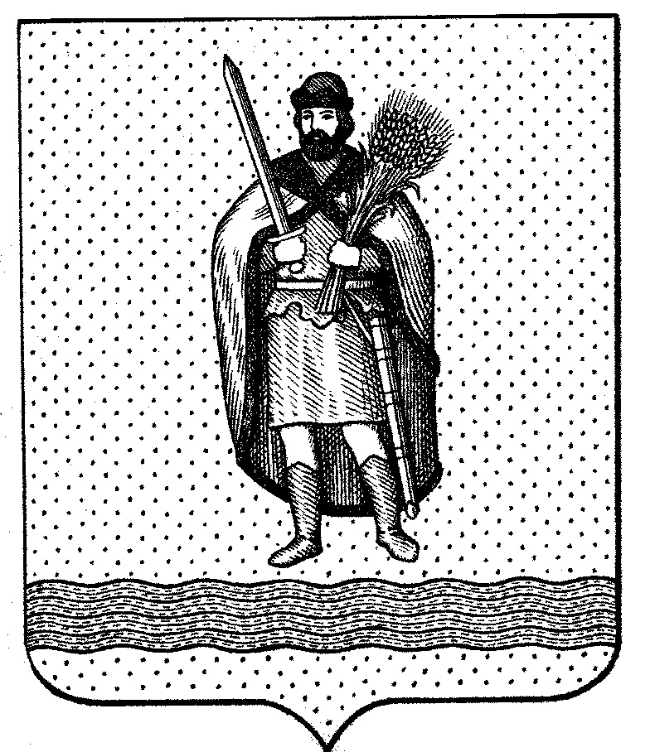

СОВЕТ ДЕПУТАТОВ
муниципального образования - Окское сельское поселение Рязанского муниципального района Рязанской области
________________________________________________________________________
Р Е Ш Е Н И Е
от «28» октября 2016 г. № 11

Об особенностях составления и утверждения проекта бюджета муниципального образования – Окское сельское поселение Рязанского муниципального района Рязанской области на 2017 год и на плановый период 2018 и 2019 годов

Заслушав информацию администрации муниципального образования –
Окское сельское поселение Рязанского муниципального района Рязанской области об особенностях составления и утверждения проекта бюджета муниципального образования – Рязанский муниципальный район Рязанской области на 2016 год, Совет депутатов Окского сельского поселения
Р Е Ш И Л:
1. Установить, что в 2016 году глава администрации муниципального образования – Окское сельское поселение Рязанского муниципального района Рязанской области вносит на рассмотрение и утверждение в Совет депутатов проект решения о бюджете муниципального образования – Окское сельское поселение Рязанского муниципального района Рязанской области на 2017 год и на плановый период 2018 и 2019 годов не позднее 01 декабря 2016 года.
2. Настоящее решение подлежит опубликованию в «Информационном вестнике муниципального образования – Окское сельское поселение» и на официальном Интернет-сайте администрации Окского сельского поселения.
3. Настоящее решение вступает в силу со дня его принятия.

Председатель совета депутатов Л.А. Попруга

Глава муниципального образования А.В. Трушин

